咖啡的保存方法
使用純鋁箔袋具有最好的阻隔性。但是密封在鋁箔袋內的咖啡豆，由於還很新鮮會持續釋放CO2常導致包裝膨脹，因此現在多使用具有「單向透氣閥」的包裝袋，當包裝內氣體膨脹到一定壓力時，透氣閥會自動打開排氣，排氣之後再自動關閉防止空氣回流。
咖啡包裝裡的氧氣濃度通常很低甚至到達0.00%而CO2含量則很高，這是因為咖啡豆中的油脂和氧氣作用之故，這也是包裝咖啡豆風味變質的主因，而單向透氣閥在自動開合幾次之後容易發生透氣閥不良，而影響保存效果。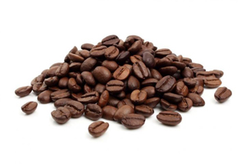
利用脫氧劑保存 (可配合單向透氣閥包裝)：
在咖啡包裝內放置同時吸收氧氣和二氧化碳的「雙吸型脫氧劑」，可以在24小時內將氧氣完全清除並製造出一個負壓的包裝環境，使透氣閥更加緊閉，同時咖啡釋出的CO2和水氣也會被脫氧劑所吸收，因為咖啡豆是在「無氧」環境中保存，油脂不會發生化而能保持最新鮮的原味。
使用脫氧劑的注意事項：
(1) 包裝上應註明「內有脫氧劑，不可食用，開封後請取出丟棄」等字樣。
(2) 包裝開封後一定要先將脫氧劑取出丟棄，因為當脫氧劑再度接觸到大量空氣時會繼續反應，並且有發熱的現象。

